Ekstramateriale til artiklen Kan “blåt carbon”- økosystemer virkelig modvirke klimaændringer, Aktuel Naturvidenskab nr. 1-2024.

Nedbrydning af organisk stof i ”blåt carbon”-økosystemer

Den permanente deponering af afstødt løv og rødder i blåt carbon-økosystemer afhænger af, hvor stor en rest den mikrobielle nedbrydning efterlader indenfor den tidsramme på 100 år, der er givet af “Verified Carbon Standard” (https://verra.org/programs/verified-carbon-standard/). Der findes imidlertid ingen empiriske forskningsresultater af nedbrydning over så lang en tidsperiode. De længste studier af organisk stofs nedbrydningen under naturlige forhold har typisk en varighed på kun få år. For at få en troværdigt indtryk af nedbrydningen over lang tid, er det derfor nødvendigt at lave modelscenarier baseret på målte nedbrydningshastigheder af forskellige typer afstødt løv ekstrapoleret til en tidshorisont på cirka 100 år.
Løv fra planter indeholder mange forskellige organiske komponenter med hver deres tilgængelighed for mikrobielle nedbrydere. Der er en pulje af let nedbrydeligt materiale bestående af proteiner og simple kulhydrater kombineret med en ofte stor pulje af knapt så nedbrydeligt materiale som cellulose og en pulje af svært nedbrydeligt materiale som lignin og voks. Størrelsen af disse puljer varierer fra plante til plante, hvilket skal tages i betragtning. Endelig er nedbrydningen af de forskellige puljer oftest meget hurtigere, når det foregår i luft og vand med tilstedeværelsen af ilt end i iltfrie sedimenter. Med udgangspunkt i disse forhold og det faktum, at mikrobiel nedbrydning foregår som et eksponentielt henfald, vil vi her lave langtidsscenarier for nedbrydning af løv og rødder fra mangrovetræer i troperne, saltmarskplanten vadegræs (Spartina sp.) under subtropiske forhold og ålegræs (Zostera marina) under tempererede forhold ud fra gennemsnit af publicerede nedbrydningskonstanter. Da vi antager, at løv og rødder indeholder alle tre af de ovennævnte puljer, kan det eksponentielle henfald beskrives som:

M_{t} = M₁ exp(-k₁t) + M₂ exp(-k₂t) + M₃ exp(-k₃t)

Hvor M_{t} er den samlede pulje af organisk materiale til tiden t. M₁, M₂ og M₃ er startpuljen af let, mellem og svært nedbrydeligt materiale. I vores scenarie er summen af disse tre 100 %.
Nedbrydningskonstanterne for de tre puljer er k₁, k₂ og k₃. De anvendte værdier for puljerne og k₁ med og uden ilt er baseret på et gennemsnit af publicerede resultater (se tabel). Værdier for k₂ er sat til 10 % af k₁ og k₃ som 10 % af k₂.
Dette er baseret på et gennemsnit af publicerede forskelle mellem k₁ og k₂ for en række organiske materialer. Det samme forhold er her benyttet for forskellen mellem k₂ og k₃, om end ingen studier har været tilstrækkelige lange til at kunne bekræfte dette.

 | M₁ | M₂ | M₂ | k₁ |  | k₂ |  | k₃ |  | temp
 | % | % | % | pr. år |  | pr. år |  | pr. år |  | °C
 |  |  |  | +ilt | -ilt | +ilt | -ilt | +ilt | -ilt
Mangrove | 47 | 35 | 18 | 9,35 | 1,29 | 0,94 | 0,13 | 0,09 | 0,01 | 25-30
Vadegræs | 37 | 47 | 16 | 1,49 | 0,87 | 0,15 | 0,09 | 0,02 | 0,01 | 15-25
Ålegræs | 52 | 42 | 6 | 3,25 | 0,99 | 0,33 | 0,10 | 0,03 | 0,01 | 5-20
Tabel B1. Estimerede værdier for puljerne M₁, M₂ og M₃ til brug for nedbrydningsscenarier. Nedbrydningskonstanterne, k₁, er gennemsnit med og uden ilt målt. De typiske temperaturer hvor de tre planter forekommer er angivet. Konstanten k₂ er sat til 10 % af k₁ og k₂ som 10 % af k₂
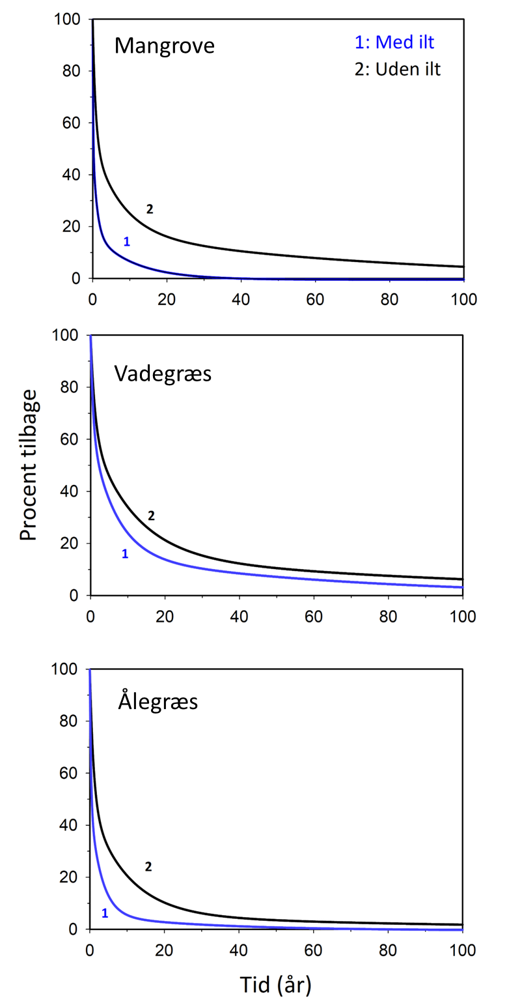
Langtidsscenarierne viser, at tilstedeværelsen af ilt har stor betydning for nedbrydningshastigheden. Således er der kun cirka 7 % af mangroveløvet tilbage efter 10 år med ilt, mens 3,5 gange så meget er tilbageholdt i sedimentet uden ilt. Løv fra vadegræs nedbrydes langsommere med ilt end mangroveløv, da 24 % vil være tilbage efter 10 år. Nedbrydningen af løv fra vadegræs uden ilt er kun lidt langsommere med 34 % tilbage efter 10 år. Nedbrydningen af løv fra ålegræs med ilt efterlader 6 % efter 10 år og 4 gange mere uden ilt. Det må antages, at planteløvet i disse blåt carbon-økosystemer er udsat for ilt noget af tiden og begravet i iltfrit sediment en anden del af tiden, når vi vurderer scenarierne inden for en tidsramme på 100 år. Hvor lang tid, materialet er udsat for ilt, er dog ukendt. Derfor må den sande rest efter 100 år være mellem scenariet med og uden ilt. Ifølge scenarierne opstillet her, vil mellem 0 og 5 % af afstødt løv og rødder fra mangrovetræer være tilbage efter 100 år. De tilsvarende værdier for vadegræs og ålegræs er henholdsvis 3,6-6,7 % og 0,2-2,2 %. Disse rester af det originale materiale kan dog ikke antages at være den permanente begravelse, da henfaldet jo fortsætter ud over 100 år.

Ovenstående scenarier skal dog ses som et groft estimat for skæbnen af afstødt løv og rødder fra blåt carbon-økosystemer. Der er en række usikre antagelse med hensyn til puljestørrelser og nedbrydningskonstanter. Desuden er der kun inkluderet tre puljer med hver sin nedbrydningshastighed. Der er sandsynligvis flere og måske endda en meget lille unedbrydelig fraktion. Ikke desto mindre giver resultaterne et fingerpeg om dynamikken i langtidsnedbrydning og viser, hvor små de “permanent” begravede puljer faktisk er efter 100 år.
Nedbrydningsscenarier over 100 år for afstødt løv og rødder fra mangrovetræer, saltmarskplanter og ålegræs med og uden tilstedeværelsen af ilt.

